УДК 519.876.5

ББК 3812

Сравнение имитационной и аналитической моделей распространения группы агентов по случайным направлениям

Comparison of simulation and analytical models for the distribution of a group of agents in random directions

Александр Владимирович Кузнецов, Элина Леонидовна Шишкина

Воронежский государственный университет

E-mail: avkuz@bk.ru

В статье построены имитационные модели многомерного случайного блуждания многих агентов, в котором на каждом шаге возможен поворот движущегося агента на произвольный угол. В модель входят параметры, управляющие интенсивностью процесса блуждания и характеристиками среды, в которой это блуждание происходит. Работы данной тематики в основном касаются дискретного случая случайного блуждания, в частности, например, когда блуждание происходит по решетке, ориентированной параллельно прямоугольным координатным осям *k*-мерного евклидова пространства. В настоящей статье рассмотрен непрерывный по пространственным координатам случай случайного блуждания, в котором направление блуждающего объекта может случайно меняться от одного шага к другому. С помощью имитационного моделирования выявлен смысл управляющих параметров в исследованной модели.

Ключевые слова: случайное блуждание, многоагентная модель, модель миграции, имитационная модель, функция Бесселя

The article presents simulation models of a multidimensional random walk of many agents, in which at each step it is possible to rotate the moving agent by an arbitrary angle. The model includes parameters that control the intensity of the walking process and the characteristics of the environment in which this walk occurs. Works on this topic mainly concern the discrete case of a random walk, in particular, when the walk occurs along a lattice oriented parallel to the rectangular coordinate axes of a *k*-dimensional Euclidean space. In this article, we consider the case of a random walk, continuous in spatial coordinates, where the direction of a wandering object can randomly change from one step to another. With the help of simulation modelling, we reveal the meaning of the control parameters in the investigated model.

Keywords: random walk, multi-agent model, migration model, simulation model, Bessel function

# Введение

Проблема случайных блужданий интересует исследователей очень давно. Случайное блуждание одновременно является фундаментальным объектом теории вероятностей, уравнений математической физики и чрезвычайно важной прикладной моделью. Первая работа Пирсона о применении случайных блужданий к описанию моделей миграции и физических процессов была написана в конце 19 – начале 20 века [1]. С момента постановки этой проблемы Пирсоном появилось много работ в этой области. Модели случайных блужданий нашли применение в физике, химии, биологии, механике, социологии и др. В 1880 году британским физиком-теоретиком лордом Релеем была исследована задача теории звука, которая математически эквивалентна проблеме случайного блуждания. Он рассмотрел совокупность из  колебаний, каждое с единичной амплитудой, одинаковой частотой и произвольной фазой, и поставил задачу о поиске распределения результирующей интенсивности [2]. В сентябре 1904 года нобелевский лауреат Рональд Росс представил диффузионную модель случайной миграции комаров [3]. Последние известные авторам работы, посвященные данной тематике – это статьи [4, 5].

Однако исторические и современные работы этой тематики в основном касаются дискретного случая случайного блуждания, в частности, например, когда блуждание происходит по решетке, ориентированной параллельно прямоугольным координатным осям *k*-мерного евклидова пространства. Сравнительно мало внимания уделяется непрерывному случаю случайного блуждания, в котором направление блуждающего объекта может непрерывно меняться от одного шага к другому. Почему же так происходит? Принципиальное отличие математической модели случайного блуждания с произвольным, непрерывно меняющимся углом направления перемещающегося объекта, от блуждания по сетке состоит в использовании обобщенного сдвига вместо обычного. Обобщенный сдвиг представляет собой сингулярный интегральный оператор, а соответствующие ему дифференциальные уравнения содержат оператор Бесселя вместо обычной производной. Поэтому причиной того, что предложенная Релеем и Пирсоном модель не получила развития, являлось отсутствие подходящего математического аппарата, направленного на работу с обобщенным сдвигом. В этой работе мы представим математическое описании модели непрерывного случайного блуждания, в которой направление блуждающего объекта может непрерывно меняться от одного шага к другому и покажем, что она подтверждается экспериментальными данными.

# Описание модели

Пусть агенты  сконцентрированы в начале координат. В момент времени  агент , $i=1,…,s$ находится в точке пространтва . Затем он начинает совершать скачки из центра в моменты времениs , ,...,, при этом точки, в которые совершаются скачки в соответствующие моменты времени обозначены , ,...,. Сумма смещений в момент времени  будет равна . Предполагается, что смещения независимы. Нас интересует вопрос о нахождении плотности вероятности .

Пусть  - длина –го скачка, ,t  вероятность того, что  лежит внутри или на границе круга радиуса с центром в начале координат имеет вид

 (1)

где интегрирование по производится по значениям, при которых . Формула (1) обобщает формулу из [1].

При используя формулу Вебера-Шафхайтлина из [6] вида

 

получим





где  ([7], формула 1.19). Учитывая, что  для интеграла по  получим





где  - обобщенный сдвиг вида



Известна формула (см. [7], формула 3.165). Следовательно,









Повторяя этот процесс *n* раз, получим

 (2)

Дифференцируя  по , получаем плотность вероятности

 (3)

Полагая , получим

 (4)

Далее будет показано, что  имеет смысл модуля скорости агента.

# Многоагентное моделирование

Имитационные многоагентные или клеточно-автоматные модели распространения эпидемии, распространения лесного пожара, миграций животных в настоящее время хорошо известны [8]. Поскольку для работы многоагентной модели необходимо просчитывать перемещения и взаимодействия каждого агента, то при значительном количестве агентов требования к вычислительной мощности у такой модели могут быть очень велики. Например, для моделирования пандемии может оказаться необходимым учитывать взаимодействия сотен миллионов агентов. В этом случае представляется целесообразным использовать модели на основе формул (2) и (3). А с помощью имитационного моделирования можно выяснить довольно неочевидный смысл параметров в этих формулах.

Пусть задано множество агентов , каждый агент  имеет параметры  – координаты,  – длинна прыжка,  – скорость,  – направление движения относительно оси ординат,  – направление движения относительно плоскости  (в трехмерном случае), . Все агенты первоначально находятся в начале координат и далее начинают движение по прямой в направлении, определяемом углами  и (в трехмерном случае) .

Для того, чтоб понять смысл параметра  теоретической модели, было построены две имитационные модели движения агентов. В первой, соответствующей четным , угол направления агента  относительно оси  и угол наклона агента  относительно плоскости  в трехмерном случае являлись равномерно распределенными случайными величинами, которые вычислялись каждый такт дискретного времени. Назовем модель такого типа *изотропной* (Рис. 1а). Во второй модели, соответствующей нечетным , агент выбирал в одномерном случае угол  или  с равными вероятностями, а потом выбирал дополнительно добавлял к нему , , в итоге совершая движение под углом . А в двумерном случае агент выбирал угол направления агента  относительно оси  как равномерно распределенную случайную величину, а угол наклона агента относительно плоскости  – как равномерно распределенную случайную величину . Такую модель будем называть *анизотропной* (Рис. 1б).

|  |  |
| --- | --- |
|  |  |
| а) Движение агентов при равной вероятности выбора любого направления движения | б) Движение агентов, предпочитающих движение вдоль оси , |
| **Рис. 1.** Движение агентов в изотропной (а) и анизотропной (б) моделях | |

В качестве среды многоагентного моделирования была использована свободно распространяемая система NetLogo, а для обработки полученных данных – Wolfram Mathematica 12[1]. В ходе экспериментов подсчитывалась величина , где  – количество агентов в круге радиуса  с центром в начале координат в момент времени . Величина  сравнивалась с плотностью распределения агентов в непрерывной модели, описанной в разделах 2–4.

Для размерностей  и  и для различных видов движения агентов были проведены несколько вычислительных экспериментов, по 51 эксперименту по движению агентов из начала координат в каждом. По значениям функции  в моменты времени  и для радиусов  в этих экспериментах было вычислено среднее значение , которое сравнивалось с ,  и  соответственно. В качестве меры оценки качества предсказания использовалась величина , определенная для выборки  со средним значением  и для предсказанных значений  как  где 

Пусть , , , , агенты движутся по плоскости по изотропной модели. В качестве примера можно привести зависимости, приведенные на Рис. 2а и 2б. Для  коэффициент детерминации  (первые 150 моментов времени), для  коэффициент детерминации  ( от 0.3 до 9 с шагом 0.3), близкие значения получались и при других значениях параметров. Таким образом, непрерывная модель с  хорошо предсказывает поведение многоагентной модели на плоскости. Общий вид  показан на рисунке 3.

|  |  |
| --- | --- |
|  |  |
| а) фиксированный радиус , двумерный (2D) и трехмерный (3D) случаи | б) фиксированное время , двумерный (2D) и трехмерный (3D) случаи |
| **Рис. 2.** Сравнение теоретической и многоагентной моделей | |

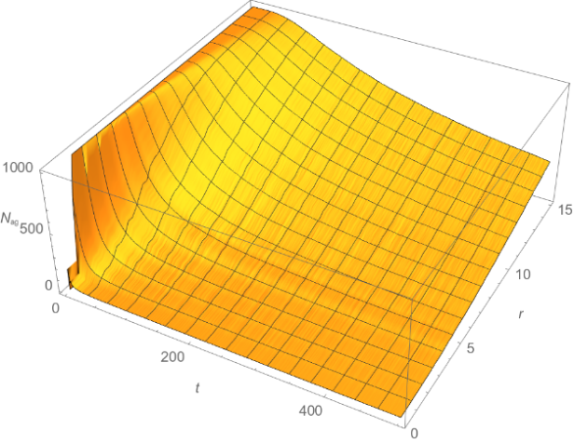

**Рис. 3.** Общий вид функции  среднего количества агентов в круге радиуса  в момент времени  для многоагентной моделей

Параметр  из соотношения (4) имеет смысл скорости, что подтверждается экспериментами с  и ,  (Рис. 4а и 4б). Для  коэффициент детерминации  для , а для   (первые 400 моментов времени).

|  |  |
| --- | --- |
|  |  |
| а) значения | б) значения |
| **Рис. 4.** Сравнение значений ,  и непрерывной модели при различных скоростях  движения агентов | |

Пусть теперь агенты перемещаются в трехмерном пространстве по изотропной модели. И в этом случае непрерывная модель с  хорошо предсказывает поведение многоагентной. Например, для   (первые 130 моментов времени), для   ( от 0.3 до 9 с шагом 0.3).

|  |  |
| --- | --- |
|  |  |
| а) , | б) , |
| **Рис. 5.** Значения  (маркеры) и  (линия) для анизотропной модели | |

Нецелые значения параметра  позволяют применять теоретическую модель и к движению агентов по анизотропной модели. Движению агентов на плоскости вдоль выбранного направления с отклонением  от него будут соответствовать значения  (Рис. 5 и 6). Движению в пространстве вдоль выбранной плоскости с отклонением  будут соответствовать значения . Точное соответствие  и  не изучалось, однако можно сказать, что, например, в двумерном случае  с  и  с  соответствуют друг другу с коэффициентом детерминации ,  с  и  с  соответствуют друг другу с коэффициентом детерминации  для первых 250 моментов времени.

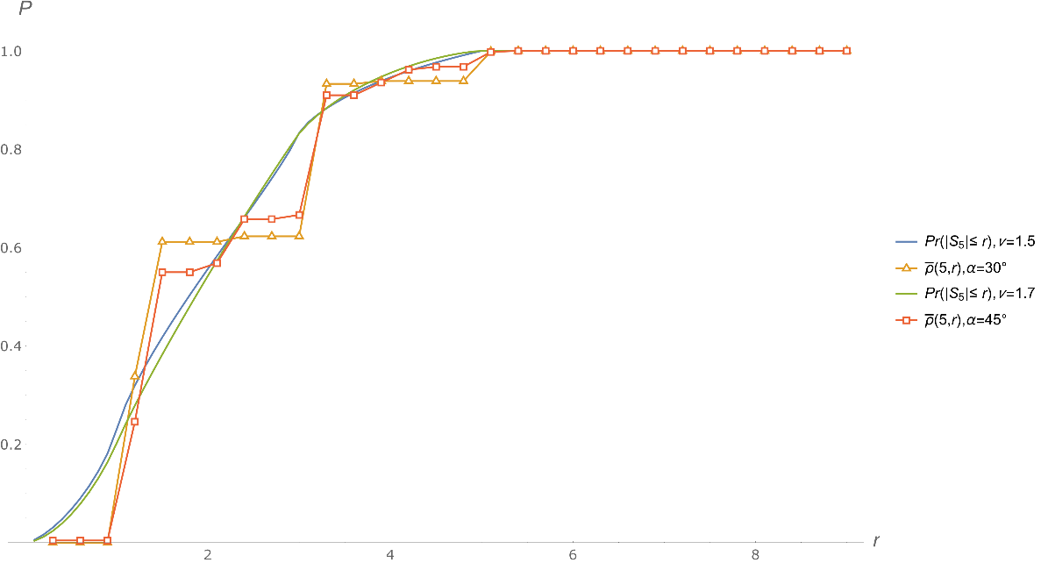

**Рис. 6.** Значения  (маркеры) и  (линия) для анизотропной модели

# Заключение

С помощью имитационного моделирования нами установлена взаимосвязь параметров теоретической модели перемещения агентов, скорости движения агентов и предпочитаемых направлений движения агентов. В результате этого стало возможно применить теоретическую модель к конкретным ситуациям, в которых агентов слишком много и применение имитационной модели нерационально. Практическое применение полученных результатов лежит в области моделирования процессов типа диффузии, например, в распространении эпидемии, механических колебаний, лесного пожара, миграции, информации по социальной сети, а также и по компьютерным сетям, вибраций в грунтах и т.п.

# Список литературы

1. Pearson K.A., Bakeman John. Mathematical theory of random migration. London: Dulau and Co., 1906. 54 p., VI pl.
2. John Strutt, 3rd Baron Rayleigh. On the Problem of Random Vibrations, and of Random Flights in, one, two, or three Dimensions // ScientificPapers (Cambridge Library Collection - Mathematics). Cambridge: Cambridge University Press, 2009. Pp. 604-626. doi:10.1017/CBO9780511704017.094
3. Ross Ronald. On the logical basis of the sanitary policy of mosquito reduction // Proceedings of the Congress of Arts and Sciences, USA, St Louis. 1904. V. 6. P. 89.
4. Dutka J. On the problem of random flights // Arch. Hist. Exact Sci. 1985, V. 32. Pp. 351–375. https://doi.org/10.1007/BF00348451
5. Chandrasekhar S. Stochastic problems in physics and astronomy // Rev. Mod. Phys. 1943. V. 15. Pp. 1-89.
6. Watson G.N. A Treatise on the Theory of Bessel Functions, 2nd ed., Cambridge: Cambridge University Press, 1952. 804 p.
7. Shishkina E.L., Sitnik S. M. Transmutations, singular and fractional differential equations with applications to mathematical physics. Amsterdam: Elsevier, 2020. 592 p.
8. Кузнецов А.В., Краткий обзор многоагентных моделей // УБС, 2018. Т. 71. С. 6–44

1. Репозиторий кода <https://bitbucket.org/Vantus/pingwynn>